各位老師、同學好：

您是否覺得「創意」是相當抽象且與自己沾不上邊的事物？
但在每個人心中其實都存在著獨特的奇思妙想，
隨著每個人的生活環境不同，看見事件的視角也有所不同。

熱衷於體育賽事的你，
或許知道球迷和觀眾常面臨的痛點，
抑或是選手們需要被改善的現況。
而擁有許多想法的你
非常適合參加這次的競賽來讓自己的點子被更多人看見！

平常會關心社會議題的你，
知道當今有許多待解決的問題，
若是能有個人，提出改善的想法並付諸行動，
狀況可能會很不一樣，而那個人可不可以是你呢？
不做不會怎樣，但做了會很不一樣。

創新創業聽起來很遙遠，但創意就在你我之中。
在此邀請您一同參加
【造夢成真，築夢踏實】2021創新創業競賽
發現生活中亟待改善的問題，將創意變做實物，創造不同，
並贏得高額獎金。
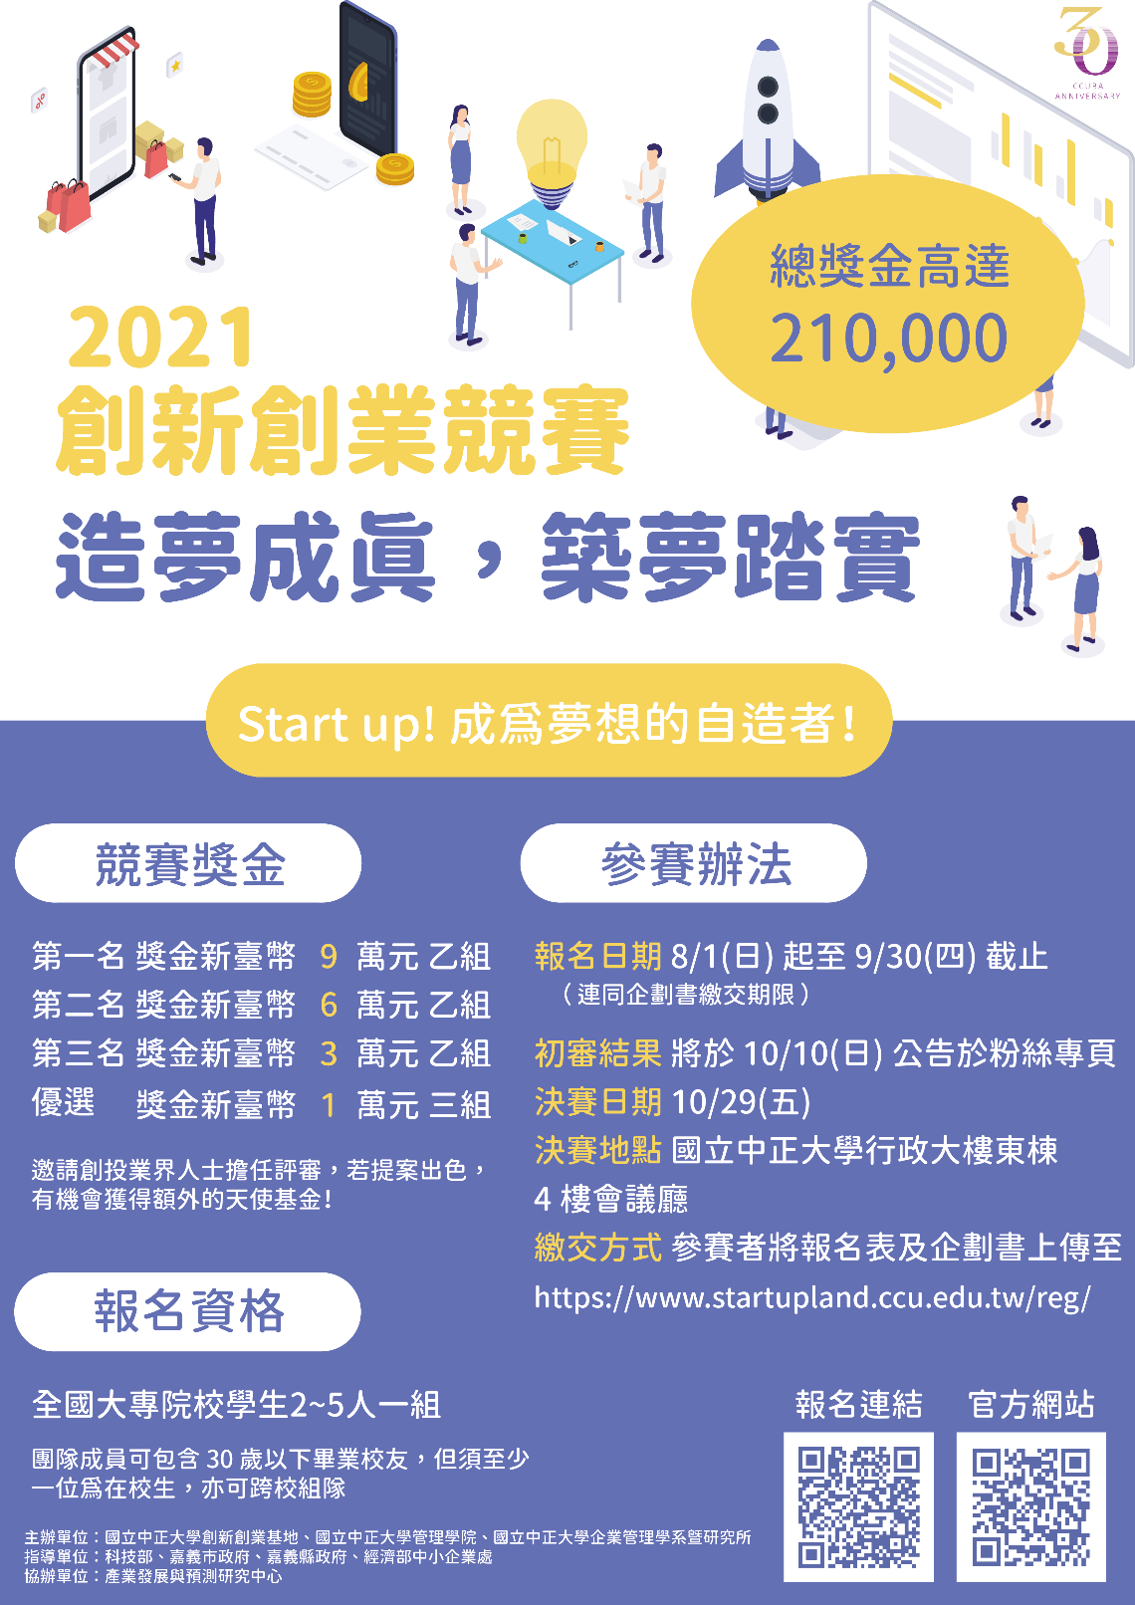

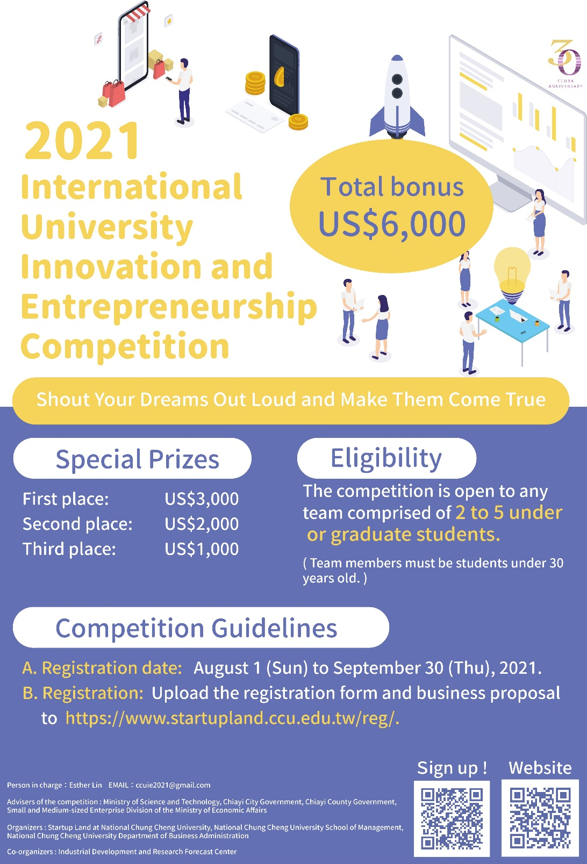
--------------------------------------------------------------
更多詳情請看以下網站
臉書紛絲專頁：https://www.facebook.com/ccuie2021
官方網站（中文）：https://www.startupland.ccu.edu.tw/reg/zh_TW/activity/3
官方網站（英文）：https://www.startupland.ccu.edu.tw/reg/en/activity/3
Instagram： https://www.instagram.com/ccuie2021/

